Plans de gestion des sites LIFE Elia

UG:UL204 - Circuit: 380.1,380.2: pylône 34 au 35
Nom complet de l'UG: BRUME/GRAMME 380KV LI

Action LIFE: Mare : 1 polygone(s) (0.02 ha)
Autres actions LIFE sous cette/ces portée(s): Verger; Fauche; Lisière

Commune(s): Ferrieres

Triage(s) DNF concerné(s): Ferrieres (BOURGEOIS Marc - GSM: 0478/78.11.58)

Cantomment(s) DNF concerné(s):AYWAILLE (04/247 99 90)
Info actualisées sur Le portail environnement de Wallonie

Gestionnaire (+ Propriétaire):
ID | Gestionnaire | Propriétaires
PC_274 | Mare, pas de gestion | Wauters, Francoise Cecile
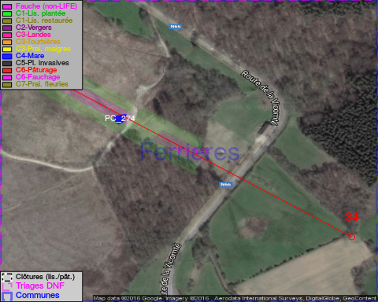

GESTION:

Objectif à long terme :

Mares laissées à leur évolution naturelle

Détail par portée
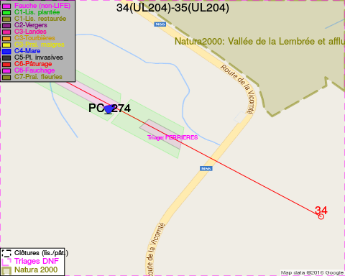
Adresse propriétaire:
- [PC_274] Wauters, Francoise Cecile: Rue Marcel Thiry Feb-21 Ottignies-Louvain-Neuve

Document réalisé le 29/11/2016

